SNR#3704 메일 알림 템플릿 공통화
버전: [4.0.2609.0](../../4.0/releases/4.0.2609.0)
메일 알림마다 본문 레이아웃과 로고 표시 방식을 따로 처리하고 있어, 자동으로 발송되는 메일의 디자인과 언어별 템플릿 관리 방식이 일관되지 않았습니다. 이번 릴리스에서 메일 제목, 본문, 로고를 관리자가 직접 지정할 수 있는 알림 템플릿 기능을 추가하고, 자동 메일 발송 경로가 공통 메일 레이아웃과 로고를 사용하도록 정리했습니다.
알림 템플릿 설정 REST API로 메일 제목·본문 템플릿과 로고를 언어별(en, ko, ja, zh)로 등록할 수 있습니다. 템플릿을 등록하지 않으면 기본 제공 템플릿이 사용됩니다. 기본 메일 본문 템플릿과 티켓 알람 메일 템플릿도 이 API의 관리 범위에 포함되며, 스트림 쿼리 기반 메일 발송은 sonar-sendmail 명령어를 사용하도록 전환되어 사용자 언어와 공통 템플릿을 반영합니다.
공통 템플릿은 MFA 인증 메일, 보고서 메일, 티켓 알람, 플레이북 메일, 소명 관련 메일의 본문 구성에 적용됩니다. MFA 인증 메일은 MFA 인증 방식을 이메일로 설정한 계정이 로그인할 때 인증 코드를 받는 메일입니다. 기존 메일 발송 기능은 그대로 유지하면서 템플릿 적용 방식과 기본 표시 품질을 개선했습니다.
- 기본 제공 템플릿으로 발송한 MFA 인증 메일입니다.
- 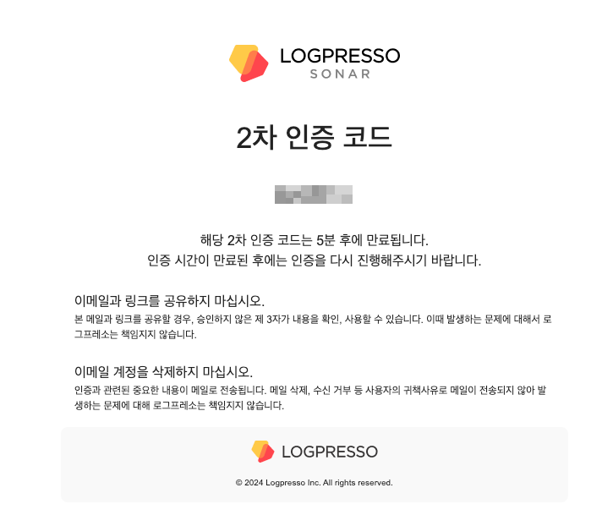
- 기본 제공 템플릿으로 발송한 보고서 메일입니다.
- 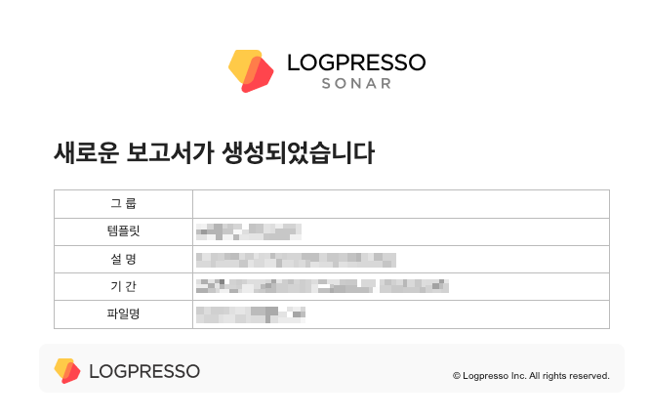
보고서 메일 본문에는 ${REPORT_TEMPLATE}(보고서 서식 이름), ${REPORT_GROUP}(보고서 그룹), ${REPORT_FROM}, ${REPORT_TO}(조회 기간), ${REPORT_FILENAME}(첨부 파일명) 같은 자리표시자를 사용해 보고서 정보를 채울 수 있습니다.
sonar-send-report 쿼리 명령어에는 메일 템플릿의 언어를 지정하는 locale 옵션이 추가되었습니다.
sonar-send-report template=3f2504e0-4f89-11d3-9a0c-0305e82c3301 format=pdf from=20260801000000 to=20260806000000 mailto=user@example.com locale=en
- 옵션 이름: locale
- 허용 값: en, ko, ja, zh
- 기본값: 쿼리를 실행한 사용자의 로케일. 지정한 값이 네 언어 중 하나가 아니면 오류가 발생합니다.
플레이북 메일처럼 작성한 HTML 본문을 그대로 보내야 하는 경우를 위해, 공통 템플릿 적용을 해제하는 시스템 설정도 함께 제공합니다. 공통 템플릿을 사용하지 않도록 설정하면 작성한 메일 본문을 변경 없이 전송합니다.

